МИНИСТЕРСТВО ОБРАЗОВАНИЯ НАУКИ РЕСПУБЛИКИ БЕЛАРУСЬ
БЕЛОРУССКИЙ НАЦИОНАЛЬНЫЙ ТЕХНИЧЕСКИЙ УНИВЕРСИТЕТ

Факультет информационных технологий и робототехники

Отчёт по лабораторной работе № 1
По дисциплине: “Введение в разработку ПО”

Выполнил: студент группы 10702325 Федоренко А. В.

Принял: старший преподаватель Барышев А. А.

Минск 2025

Лабораторная работа №1
“РАЗРАБОТКА ДИАГРАММЫ ВАРИАНТОВ ИСПОЛЬЗОВАНИЯ”

Цель лабораторной: изучить элементы диаграммы вариантов использования, освоить принципы построения диаграммы вариантов использования, создать диаграмму вариантов использования согласно индивидуальному варианту задания.

Задание: разработать и описать диаграмму вариантов использования по индивидуальному заданию, представленному в приложении А. Варианты инди-видуальных заданий выдаются преподавателем. Разработанная диаграмма вариантов использования должна охватывать всю предметную область информа-ционной системы, указанной в индивидуальном задании. При реализации диаграммы необходимо использовать все элементы, применимые для диаграмм вариантов использования.

Система Тестирование. Тьютор создает Тест из нескольких Вопросов закрытого типа (выбор одного или более вариантов из N предложенных) по определенному Предмету. Студент просматривает список доступных Тестов, отвечает на Вопросы.

Контрольные вопросы
1. Поясните понятие «Диаграмма вариантов использования».
2. Перечислите и охарактеризуйте элементы диаграммы вариантов использования.
3. Назовите цели применения диаграммы вариантов использования.
4. Перечислите и охарактеризуйте возможные типы связей на диаграмме вариантов использования.
5. Назовите второстепенные элементы для диаграммы вариантов использования.

Вариант 11

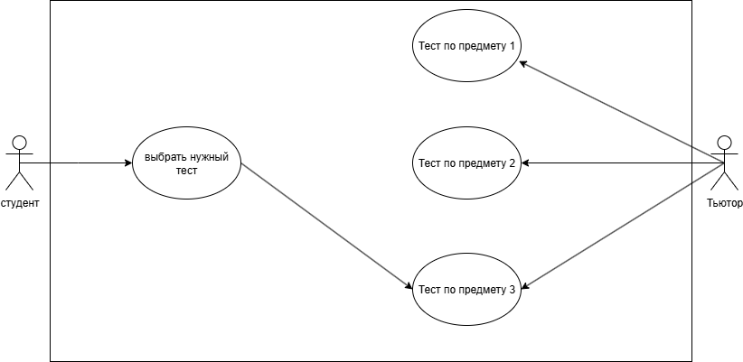
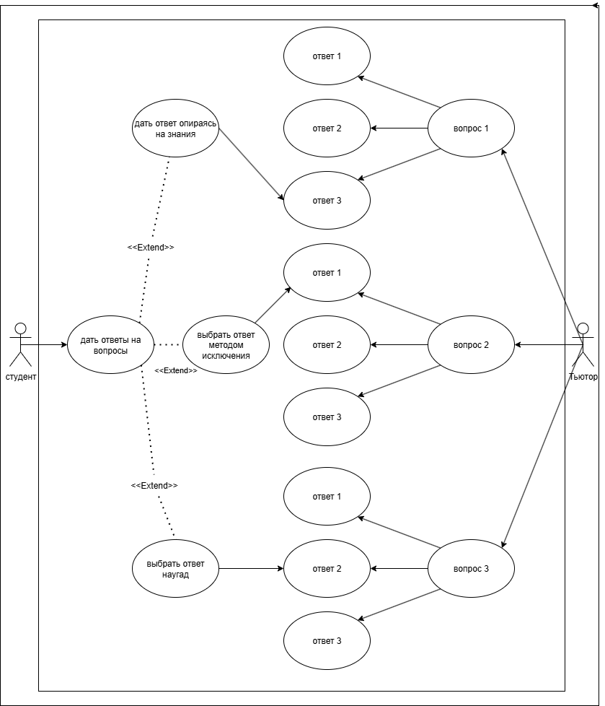

На основе представленного задания была составлена диаграмма вариантов использования. Основная цель состояла в том, чтобы студент выбрал правильный вариант ответа. В данной диаграмме представлены основные элементы "диаграммы вариантов использования", такие как вариант использования, актёр(в данном примере использовались Тьтор, который предлагал тесты, вопросы и варианты ответа, и студент, который выбирал правильные ответы) и комментарии(использовались для уточнения деталей на самой диаграмме). Также в диаграмме использовались различные виды связи. Ассоциация - это основной элемент , который использовался как главный элемент связи во всей диаграмме. Отношение расширения - в данном случае эта связь была использована в пункте выбора ответа.

Основные действия в данной диаграмме вариантов использования:
Изначально студент выбирал тест, затем отвечал на поставленные вопросы. При выборе ответов студент использовал разные способы выбора (выбрать исходя из своих знаний, выбрать методом исключения, попытаться угадать правильный ответ)

Ответы на контрольные вопросы

- Поясните понятие «Диаграмма вариантов использования».

Диаграмма вариантов использования (англ. use case diagram) – диаграмма,
на которой изображаются функции проектируемой системы, внешние действующие лица и отношения между ними

2. Перечислите и охарактеризуйте элементы диаграммы вариантов использова-ния.

Элементы диаграммы вариантов использования:

Вариант использования (англ. use case) – описание действия программы или актёра. Описываемые диаграммой действия включают в себя возможные реализации этих действий. Вариант использования изображается в виде эллипса.

Актер (англ. actor) – представляет собой действующее лицо, которое взаимо-действует с программой и использует её функциональные возможности. Диагра-мма может включать несколько актёров. Если актёр находится слева, то он счи-тается основным и инициирует вариант использования, справа – второстепен-ным. Второстепенный актёр участвует в варианте использования, но не ини-циирует его. Например, второстепенному актёру может предоставляться информация о результате выполнения варианта использования.

3. Назовите цели применения диаграммы вариантов использования.

Диаграмма вариантов использования предназначена для достижения следующих целей:
• определить набор функций, действующих лиц и их взаимодействия;
• указать требования к отдельным функциям в виде набора действий;
• разработать базовую модель программы для её последующей детализации
в других диаграммах;
• упростить взаимодействие между разработчиками, заказчиками и пользо-вателями.

Диаграмма вариантов использования может включаться в техническую или сопроводительную документацию.

4. Перечислите и охарактеризуйте возможные типы связей на диаграмме вариан-тов использования.

Связи на диаграмме вариантов использования:

Ассоциация (англ. association) – служит для обозначения взаимодействия актё-ра с теми вариантами использования, которые он может инициировать. Ассо-циация всегда является ненаправленной и изображается сплошной линией между актёром и вариантом использования.

Отношение включения (англ. include) – означает, что некоторый вариант использования содержит поведение,определённое в другом варианте использования.

Отношение расширения (англ. extend) определяет взаимосвязь одного варианта
использования с некоторым другим вариантом использования, функциональ-ность или поведение которого задействуется первым не всегда, а только при выполнении некоторых дополнительных условий.

Отношение обобщения (англ. generalization) – предназначено для обозначения того, что один элемент диаграммы является специальным или частным случаем другого элемента .

- Назовите второстепенные элементы для диаграммы вариантов использования.

Комментарий (англ. comment) – в языке UML предназначен для включения в диаграмму произвольной текстовой информации в форме примечания, которое может быть присоединено к одному или нескольким элементам диаграммы. В качестве такой информации могут быть, например, пояснения разработчика от-носительно назначения элементов, справочная информация об авторе и осо-бенностях разработки отдельных элементов.

Пакет – основной способ организации элементов модели в языке UML. Каждый
пакет владеет всеми своими элементами, включенными в него. Про внутренние элементы пакета говорят, что они принадлежат пакету или входят в него. При этом каждый элемент может принадлежать только одному пакету. В свою оче-редь, одни пакеты могут быть вложены в другие пакеты. В этом случае первые называются подпакетами, поскольку все элементы подпакета будут принад-лежать более общему пакету.

Вывод:
В ходе выполнения лабораторной работы были рассмотрены основные элементы диаграммы вариантов использования и правила их построения с применением настольного приложения draw.io. На основании индивидуального задания была создана диаграмма, отражающая предметную область информационной системы и демонстрирующая взаимодействие пользователей с ней. При её построении были задействованы все необходимые элементы UML, что позволило наглядно представить функциональные возможности системы и взаимосвязи между участниками процесса.

